南昌市青云谱区科学技术协会2023年度

部门决算

目 录

第一部分 南昌市青云谱区科学技术协会概况

一、部门主要职责

二、机构设置及人员情况

第二部分 2023年度部门决算表

一、收入支出决算总表

二、收入决算表

三、支出决算表

四、财政拨款收入支出决算总表

五、一般公共预算财政拨款支出决算表

六、一般公共预算财政拨款基本支出决算表

七、政府性基金预算财政拨款收入支出决算表

八、国有资本经营预算财政拨款支出决算表

九、财政拨款“三公”经费支出决算表

十、国有资产占用情况表

第三部分 2023年度部门决算情况说明

一、收入决算情况说明

二、支出决算情况说明

三、财政拨款支出决算情况说明

四、一般公共预算财政拨款基本支出决算情况说明

五、财政拨款“三公”经费支出决算情况说明

六、机关运行经费支出情况说明

七、政府采购支出情况说明

八、国有资产占用情况说明

九、预算绩效情况说明

第四部分 名词解释

第五部分 附件

注：本报告因金额单位转换原因可能存在尾数误差。

第一部分 南昌市青云谱区科学技术协会概况

一、部门主要职责
区科协是主管科普工作的区委组成部门，主要职责是：
1、团结和动员科学技术工作者以经济建设为中心，坚持科学技术是第一生产力和人才资源是第一资源的思想。反映科学技术工作者的意见，维护科学技术工作者的合法权益。
2、负责对街道、镇、园科技协会进行组织管理，指导基层科协的工作。
3、开展青少年科技教育活动，提高民族科学文化素质，充分发挥科普工作主力军作用。
4、反映科技工作者的意见和要求，维护科技工作者合法权益；组织科技工作者参与区委、区政府科学技术政策制定和青云谱区的政治协商、科学决策、民主监督工作。
5、负责宣传党的科技政策、科技团体的性质、任务和作用；负责推荐和表彰奖励优秀科技工作者和科协、学会工作者，举荐科技人才。
6、组织开展科技培训、科学论证、咨询服务，提出政策建议，促进技术成果的转化，接受委托承担项目评估、成果鉴定、专业技术职务资格评审等任务。
7、开展国内外民间科技交流与合作，促进青云谱区对外开放和经济发展。

二、机构设置及人员情况
纳入本套部门决算汇编范围的单位共1个，包括：
序号 | 单位名称 | 预算级次
1 | 南昌市青云谱区科学技术协会 | 本级
南昌市青云谱区科学技术协会（本级）设立2个内设机构，分别是：办公室和综合部。
本部门年末在职人员4人，离退休人员0人（不含由养老保险基金发放养老金的离退休人员），其他人员0人。由养老保险基金发放养老金的离退休人员3人。

第二部分 2023年度部门决算表

收入支出决算总表
公开01表
部门：南昌市青云谱区科学技术协会 | 2023年度 | 金额单位：万元

收入 |  |  | 支出
项 目 | 行次 | 决算数 | 项目（按功能分类） | 行次 | 决算数
栏 次 |  | 1 | 栏 次 |  | 2
一、一般公共预算财政拨款收入 | 1 | 126.73 | 一、一般公共服务支出 | 32
二、政府性基金预算财政拨款收入 | 2 |  | 二、外交支出 | 33
三、国有资本经营预算财政拨款收入 | 3 |  | 三、国防支出 | 34
四、上级补助收入 | 4 |  | 四、公共安全支出 | 35
五、事业收入 | 5 |  | 五、教育支出 | 36
六、经营收入 | 6 |  | 六、科学技术支出 | 37 | 123.68
七、附属单位上缴收入 | 7 |  | 七、文化旅游体育与传媒支出 | 38
八、其他收入 | 8 |  | 八、社会保障和就业支出 | 39 | 0.71
 | 9 |  | 九、卫生健康支出 | 40
 | 10 |  | 十、节能环保支出 | 41
 | 11 |  | 十一、城乡社区支出 | 42
 | 12 |  | 十二、农林水支出 | 43
 | 13 |  | 十三、交通运输支出 | 44
 | 14 |  | 十四、资源勘探工业信息等支出 | 45
 | 15 |  | 十五、商业服务业等支出 | 46
 | 16 |  | 十六、金融支出 | 47
 | 17 |  | 十七、援助其他地区支出 | 48
 | 18 |  | 十八、自然资源海洋气象等支出 | 49
 | 19 |  | 十九、住房保障支出 | 50 | 2.33
 | 20 |  | 二十、粮油物资储备支出 | 51
 | 21 |  | 二十一、国有资本经营预算支出 | 52
 | 22 |  | 二十二、灾害防治及应急管理支出 | 53
 | 23 |  | 二十三、其他支出 | 54
 | 24 |  | 二十四、债务还本支出 | 55
 | 25 |  | 二十五、债务付息支出 | 56
 | 26 |  | 二十六、抗疫特别国债安排的支出 | 57
本年收入合计 | 27 | 126.73 | 本年支出合计 | 58 | 126.73
使用非财政拨款结余 | 28 |  | 结余分配 | 59
年初结转和结余 | 29 |  | 年末结转和结余 | 60
 | 30 |  |  | 61
总计 | 31 | 126.73 | 总计 | 62 | 126.73
注：本套报表金额单位转换时可能存在尾数误差。

收入决算表
公开02表
部门：南昌市青云谱区科学技术协会 | 2023年度 | 金额单位：万元

项 目 |  |  |  | 本年收入合计 | 财政拨款收入 | 上级补助收入 | 事业收入 | 经营收入 | 附属单位上缴收入 | 其他收入
支出功能分类科目编码 |  |  | 科目名称
类 | 款 | 项 | 栏次 | 1 | 2 | 3 | 4 | 5 | 6 | 7
类 | 款 | 项 | 合计 | 126.73 | 126.73
201 |  |  | 一般公共服务支出
20199 |  |  | 其他一般公共服务支出
2019999 |  |  | 其他一般公共服务支出
206 |  |  | 科学技术支出 | 123.68 | 123.68
20601 |  |  | 科学技术管理事务 | 67.55 | 67.55
2060101 |  |  | 行政运行 | 60.62 | 60.62
2060199 |  |  | 其他科学技术管理事务支出 | 6.93 | 6.93
20607 |  |  | 科学技术普及 | 39.13 | 39.13
2060702 |  |  | 科普活动 | 32.13 | 32.13
2060799 |  |  | 其他科学技术普及支出 | 7.00 | 7.00
20699 |  |  | 其他科学技术支出 | 17.00 | 17.00
2069999 |  |  | 其他科学技术支出 | 17.00 | 17.00
208 |  |  | 社会保障和就业支出 | 0.71 | 0.71
20805 |  |  | 行政事业单位养老支出 | 0.71 | 0.71
2080501 |  |  | 行政单位离退休 | 0.71 | 0.71
221 |  |  | 住房保障支出 | 2.33 | 2.33
22102 |  |  | 住房改革支出 | 2.33 | 2.33
2210201 |  |  | 住房公积金 | 2.33 | 2.33
注：本表反映部门（单位）本年度取得的各项收入情况。

支出决算表
公开03表
部门：南昌市青云谱区科学技术协会 | 2023年度 | 金额单位：万元

项 目 |  |  |  | 本年支出合计 | 基本支出 | 项目支出 | 上缴上级支出 | 经营支出 | 对附属单位补助支出
支出功能分类科目编码 |  |  | 科目名称
类 | 款 | 项 | 栏次 | 1 | 2 | 3 | 4 | 5 | 6
类 | 款 | 项 | 合计 | 126.73 | 87.60 | 39.13
206 |  |  | 科学技术支出 | 123.68 | 84.55 | 39.13
20601 |  |  | 科学技术管理事务 | 67.55 | 67.55
2060101 |  |  | 行政运行 | 60.62 | 60.62
2060199 |  |  | 其他科学技术管理事务支出 | 6.93 | 6.93
20607 |  |  | 科学技术普及 | 39.13 |  | 39.13
2060702 |  |  | 科普活动 | 32.13 |  | 32.13
2060799 |  |  | 其他科学技术普及支出 | 7.00 |  | 7.00
20699 |  |  | 其他科学技术支出 | 17.00 | 17.00
2069999 |  |  | 其他科学技术支出 | 17.00 | 17.00
208 |  |  | 社会保障和就业支出 | 0.71 | 0.71
20805 |  |  | 行政事业单位养老支出 | 0.71 | 0.71
2080501 |  |  | 行政单位离退休 | 0.71 | 0.71
221 |  |  | 住房保障支出 | 2.33 | 2.33
22102 |  |  | 住房改革支出 | 2.33 | 2.33
2210201 |  |  | 住房公积金 | 2.33 | 2.33
注：本表反映部门（单位）本年度各项支出情况。

财政拨款收入支出决算总表
公开04表
部门：南昌市青云谱区科学技术协会 | 2023年度 | 金额单位：万元

收 入 |  |  | 支 出
项 目 | 行次 | 决算数 | 项目（按功能分类） | 行次 | 小计 | 一般公共预算财政拨款 | 政府性基金预算财政拨款 | 国有资本经营预算财政拨款
栏 次 |  | 1 | 栏 次 |  | 2 | 3 | 4 | 5
一、一般公共预算财政拨款 | 1 | 126.73 | 一、一般公共服务支出 | 33
二、政府性基金预算财政拨款 | 2 |  | 二、外交支出 | 34
三、国有资本经营预算财政拨款 | 3 |  | 三、国防支出 | 35
 | 4 |  | 四、公共安全支出 | 36
 | 5 |  | 五、教育支出 | 37
 | 6 |  | 六、科学技术支出 | 38 | 123.68 | 123.68
 | 7 |  | 七、文化旅游体育与传媒支出 | 39
 | 8 |  | 八、社会保障和就业支出 | 40 | 0.71 | 0.71
 | 9 |  | 九、卫生健康支出 | 41
 | 10 |  | 十、节能环保支出 | 42
 | 11 |  | 十一、城乡社区支出 | 43
 | 12 |  | 十二、农林水支出 | 44
 | 13 |  | 十三、交通运输支出 | 45
 | 14 |  | 十四、资源勘探工业信息等支出 | 46
 | 15 |  | 十五、商业服务业等支出 | 47
 | 16 |  | 十六、金融支出 | 48
 | 17 |  | 十七、援助其他地区支出 | 49
 | 18 |  | 十八、自然资源海洋气象等支出 | 50
 | 19 |  | 十九、住房保障支出 | 51 | 2.33 | 2.33
 | 20 |  | 二十、粮油物资储备支出 | 52
 | 21 |  | 二十一、国有资本经营预算支出 | 53
 | 22 |  | 二十二、灾害防治及应急管理支出 | 54
 | 23 |  | 二十三、其他支出 | 55
 | 24 |  | 二十四、债务还本支出 | 56
 | 25 |  | 二十五、债务付息支出 | 57
 | 26 |  | 二十六、抗疫特别国债安排的支出 | 58
本年收入合计 | 27 | 126.73 | 本年支出合计 | 59 | 126.73 | 126.73
年初财政拨款结转和结余 | 28 |  | 年末财政拨款结转和结余 | 60
一、一般公共预算财政拨款 | 29 |  |  | 61
二、政府性基金预算财政拨款 | 30 |  |  | 62
三、国有资本经营预算财政拨款 | 31 |  |  | 63
总计 | 32 | 126.73 | 总计 | 64 | 126.73 | 126.73
注：本表反映部门(单位)本年度一般公共预算财政拨款、政府性基金预算财政拨款和国有资本经营预算财政拨款的总收支和年末结转结余情况。

一般公共预算财政拨款支出决算表
公开05表
部门：南昌市青云谱区科学技术协会 | 2023年度 | 金额单位：万元

项 目 |  |  |  | 本年支出合计 | 基本支出 | 项目支出
支出功能分类科目编码 |  |  | 科目名称 | 本年支出合计 | 基本支出 | 项目支出
类 | 款 | 项 | 栏次 | 1 | 2 | 3
类 | 款 | 项 | 合计 | 126.73 | 87.60 | 39.13
206 |  |  | 科学技术支出 | 123.68 | 84.55 | 39.13
20601 |  |  | 科学技术管理事务 | 67.55 | 67.55
2060101 |  |  | 行政运行 | 60.62 | 60.62
2060199 |  |  | 其他科学技术管理事务支出 | 6.93 | 6.93
20607 |  |  | 科学技术普及 | 39.13 |  | 39.13
2060702 |  |  | 科普活动 | 32.13 |  | 32.13
2060799 |  |  | 其他科学技术普及支出 | 7.00 |  | 7.00
20699 |  |  | 其他科学技术支出 | 17.00 | 17.00
2069999 |  |  | 其他科学技术支出 | 17.00 | 17.00
208 |  |  | 社会保障和就业支出 | 0.71 | 0.71
20805 |  |  | 行政事业单位养老支出 | 0.71 | 0.71
2080501 |  |  | 行政单位离退休 | 0.71 | 0.71
221 |  |  | 住房保障支出 | 2.33 | 2.33
22102 |  |  | 住房改革支出 | 2.33 | 2.33
2210201 |  |  | 住房公积金 | 2.33 | 2.33
注：本表反映部门(单位)本年度一般公共预算财政拨款支出情况。

一般公共预算财政拨款基本支出决算表
公开06表
部门：南昌市青云谱区科学技术协会 | 2023年度 | 金额单位：万元

人员经费 |  |  | 公用经费
经济分类科目编码 | 科目名称 | 金额 | 经济分类科目编码 | 科目名称 | 金额 | 经济分类科目编码 | 科目名称 | 金额
301 | 工资福利支出 | 76.40 | 302 | 商品和服务支出 | 5.65 | 307 | 债务利息及费用支出
30101 | 基本工资 | 16.68 | 30201 | 办公费 | 0.07 | 30701 | 国内债务付息
30102 | 津贴补贴 | 13.29 | 30202 | 印刷费 |  | 30702 | 国外债务付息
30103 | 奖金 | 22.23 | 30203 | 咨询费 |  | 30703 | 国内债务发行费用
30106 | 伙食补助费 | 1.80 | 30204 | 手续费 |  | 30704 | 国外债务发行费用
30107 | 绩效工资 |  | 30205 | 水费 |  | 310 | 资本性支出
30108 | 机关事业单位基本养老保险缴费 | 9.16 | 30206 | 电费 | 0.07 | 31001 | 房屋建筑物购建
30109 | 职业年金缴费 | 0.01 | 30207 | 邮电费 |  | 31002 | 办公设备购置
30110 | 职工基本医疗保险缴费 | 2.56 | 30208 | 取暖费 |  | 31003 | 专用设备购置
30111 | 公务员医疗补助缴款 | 2.80 | 30209 | 物业管理费 |  | 31005 | 基础设施建设
30112 | 其他社会保障缴费 | 0.18 | 30211 | 差旅费 |  | 31006 | 大型修缮
30113 | 住房公积金 | 7.68 | 30212 | 因公出国（境）费用 |  | 31007 | 信息网络及软件购置更新
30114 | 医疗费 |  | 30213 | 维修（护）费 |  | 31008 | 物资储备
30199 | 其他工资福利支出 |  | 30214 | 租赁费 |  | 31009 | 土地补偿
303 | 对个人和家庭的补助 | 5.55 | 30215 | 会议费 |  | 31010 | 安置补助
30301 | 离休费 |  | 30216 | 培训费 |  | 310111 | 地上附着物和青苗补偿
30302 | 退休费 | 4.86 | 30217 | 公务接待费 |  | 31012 | 拆迁补偿
30303 | 退职（役）费 |  | 30218 | 专用材料费 |  | 31013 | 公务用车购置
30304 | 抚恤金 |  | 30224 | 被装购置费 |  | 31019 | 其他交通工具购置
30305 | 生活补贴 |  | 30225 | 专用燃料费 |  | 31021 | 文物和陈列品购置
30306 | 救济费 |  | 30226 | 劳务费 |  | 31022 | 无形资产购置
30307 | 医疗费补助 |  | 30227 | 委托业务费 | 4.15 | 31099 | 其他资本性支出
30308 | 助学金 |  | 30228 | 工会经费 |  | 312 | 对企业补助
30309 | 奖励金 | 0.24 | 30229 | 福利费 |  | 31201 | 资本金注入
30310 | 个人农业生产补贴 |  | 30231 | 公务用车运行维护费 |  | 31203 | 政府投资基金股权投资
30311 | 代缴社会保险费 |  | 30239 | 其他交通费用 |  | 31204 | 费用补贴
30399 | 其他对个人和家庭的补助支出 | 0.44 | 30240 | 税金及附加费用 |  | 31205 | 利息补贴
 |  |  | 30299 | 其他商品和服务支出 | 1.36 | 31299 | 其他对企业补助
 |  |  |  |  |  | 399 | 其他支出
 |  |  |  |  |  | 39907 | 国家赔偿费用支出
 |  |  |  |  |  | 39908 | 对民间非营利组织和群众性自治组织补贴
 |  |  |  |  |  | 39909 | 经常性赠与
 |  |  |  |  |  | 39910 | 资本性赠与
 |  |  |  |  |  | 39999 | 其他支出
人员经费合计 |  | 81.95 | 公用支出合计 |  |  |  |  | 5.65
注：本表反映部门(单位)本年度一般公共预算财政拨款基本支出明细情况。

政府性基金预算财政拨款收入支出决算表
公开07表
部门：南昌市青云谱区科学技术协会 | 2023年度 | 金额单位：万元

项 目 |  |  |  | 年初结转和结余 | 本年收入 | 本年支出 |  |  | 年末结转和结余
支出功能分类科目编码 |  |  | 科目名称 | 年初结转和结余 | 本年收入 | 小计 | 基本支出 | 项目支出 | 年末结转和结余
类 | 款 | 项 | 栏次 | 1 | 2 | 3 | 4 | 5 | 6
类 | 款 | 项 | 合计
注：1.本表反映部门(单位)本年度政府性基金预算财政拨款收入、支出及结转和结余情况。
2.当此表数据为零时，即本部门(单位)无政府性基金预算财政拨款收入、支出。

国有资本经营预算财政拨款支出决算表
公开08表
部门：南昌市青云谱区科学技术协会 | 2023年度 | 金额单位：万元

项 目 |  |  |  | 合计 | 基本支出 | 项目支出
支出功能分类科目编码 |  |  | 科目名称 | 合计 | 基本支出 | 项目支出
类 | 款 | 项 | 栏次 | 1 | 2 | 3
类 | 款 | 项 | 合计
注：1.本表反映部门(单位)本年度国有资本经营预算财政拨款支出情况。
2.当此表数据为空时，即本部门(单位)无国有资本经营预算财政拨款支出。

财政拨款“三公”经费支出决算表
公开09表
部门：南昌市青云谱区科学技术协会 | 2023年度 | 金额单位：万元

项目 | 栏次 | 年初预算数 | 全年预算数 | 决算数
行次 |  | 1 | 2 | 3
一、“三公”经费支出 | 1
1.因公出国（境）费 | 2
2.公务用车购置及运行维护费 | 3
（1）公务用车购置费 | 4
（2）公务用车运行维护费 | 5
3.公务接待费 | 6
（1）国内接待费 | 7 | —— | ——
其中：外事接待费 | 8 | —— | ——
（2）国（境）外接待费 | 9 | —— | ——
二、相关统计数 | 10 | —— | —— | ——
1.因公出国（境）团组数（个） | 11 | —— | ——
2.因公出国（境）人次数（人） | 12 | —— | ——
3.公务用车购置数（辆） | 13 | —— | ——
4.公务用车保有量（辆） | 14 | —— | ——
5.国内公务接待批次（个） | 15 | —— | ——
其中：外事接待批次（个） | 16 | —— | ——
6.国内公务接待人次（人） | 17 | —— | ——
其中：外事接待人次（人） | 18 | —— | ——
7.国（境）外公务接待批次（个） | 19 | —— | ——
8.国（境）外公务接待人次（人） | 20 | —— | ——
注：1.本表反映部门本年度财政拨款“三公”经费支出预决算情况。财政拨款包括一般公共预算财政拨款和政府性基金预算财政拨款。年初预算数指年初“三公”经费部门预算数（省级单位含上年结转数）；全年预算数指按规定程序调整调剂后的全年“三公”经费部门预算数；决算数反映当年预算安排的实际支出数（省级单位含上年结转资金安排的支出数）。
2.当此表数据为空，即本部门（单位）无财政拨款“三公”经费支出

国有资产占用情况表
公开10表
部门：南昌市青云谱区科学技术协会 | 2023年度 | 单位：台、辆、套
项 目 |  |  | 栏次 | 决算数
一、车辆数合计(台、辆) |  |  | 1 | 0
1.副部（省）级及以上领导用车 |  |  | 2 | 0
2.主要负责人用车 |  |  | 3 | 0
3.机要通信用车 |  |  | 4 | 0
4.应急保障用车 |  |  | 5 | 0
5.执法执勤用车 |  |  | 6 | 0
6.特种专业技术用车 |  |  | 7 | 0
7.离退休干部服务用车 |  |  | 8 | 0
8.其他用车 |  |  | 9 | 0
二、单价100万元（含）以上设备（不含车辆）(台、套) |  |  | 10 | 0
注：1.本表反映截止2023年12月31日，部门(单位)占用的国有资产情况。
2.当本表数据为空时，即本部门（单位）无相关资产。

第三部分 2023年度部门决算情况说明

一、收入决算情况说明
本部门2023年度收入总计126.73万元，其中年初结转和结余0.00万元，与上年持平；使用非财政拨款结余和专用结余0.00万元，与上年持平；本年收入合计126.73万元，比上年减少18.75万元，下降12.89%，主要原因：落实过紧日子要求。
本年收入的具体构成：财政拨款收入126.73万元，占100.00%；事业收入0.00万元，占0.00%；经营收入0.00万元，占0.00%；上级补助收入0.00万元，占0.00%；附属单位上缴收入0.00万元，占0.00%；其他收入0.00万元，占0.00%。

二、支出决算情况说明
本部门2023年度支出总计126.73万元，其中本年支出合计126.73万元，比上年减少18.75万元，下降12.89%，主要原因：落实过紧日子要求；结余分配0.00万元，与上年持平；年末结转和结余0.00万元，与上年持平，主要原因：无。
本年支出的具体构成：基本支出87.60万元，占69.12%；项目支出39.13万元，占30.88%；经营支出0.00万元，占0.00%；上缴上级支出0.00万元，占0.00%；对附属单位补助支出0.00万元，占0.00%。

三、财政拨款支出决算情况说明
本部门2023年度财政拨款本年支出年初预算数72.73万元，决算数126.73万元，完成年初预算的174.25%。其中：
（一）科学技术支出（类）年初预算数69.68万元，决算数123.68万元，完成年初预算的177.49%。预决算差异主要原因：人员增加、项目经费增加。
（二）社会保障和就业支出（类）年初预算数0.71万元，决算数0.71万元，完成年初预算的100.00%。

（三）住房保障支出（类）年初预算数2.33万元，决算数2.33万元，完成年初预算的100.00%。

四、一般公共预算财政拨款基本支出决算情况说明
本部门2023年度一般公共预算财政拨款基本支出87.60万元，其中：
本单位2023年度一般公共预算财政拨款基本支出87.60万元，其中：
（一）工资福利支出76.40万元，比上年增加53.32万元，增长231.04%，主要原因：人员增加、项目经费增加。
（二）商品和服务支出5.65万元，比上年减少13.07万元，下降69.80%，主要原因：会计指标调整。
（三）对个人和家庭补助支出5.55万元，比上年增加0.47万元，增长9.17%，主要原因：人员增加。
（四）资本性支出0.00万元，与上年持平。

五、财政拨款“三公”经费支出决算情况说明
本单位2023年度财政拨款“三公”经费支出全年预算数0.00万元，决算数0.00万元；决算数与上年持平，其中：
（一）因公出国（境）费全年预算数0.00万元，决算数0.00万元，决算数与上年持平。全年安排因公出国（境）团组0个，累计0人次。
（二）公务用车购置及运行维护费全年预算数0.00万元，决算数0.00万元，其中：
公务用车购置全年预算数0.00万元，决算数0.00万元。决算数与上年持平。全年使用财政拨款购置公务用车0辆。
公务用车运行维护费全年预算数0.00万元，决算数0.00万元。决算数与上年持平。年末使用财政拨款负担费用的公务用车保有量0辆。
（三）公务接待费全年预算数0.00万元，决算数0.00万元。决算数与上年持平。全年国内公务接待0批，累计接待0人次。

六、机关运行经费支出情况说明
本部门2023年度机关运行经费支出5.65万元，决算数比上年减少13.07万元，下降69.80%，主要原因：落实过今日子要求。

七、政府采购支出情况说明
本单位2023年度政府采购支出总额5.16万元，其中：政府采购货物支出5.16万元、政府采购工程支出0.00万元、政府采购服务支出0.00万元。授予中小企业合同金额0.00万元，占政府采购支出总额的0.00%，其中：授予小微企业合同金额0.00万元，占授予中小企业合同金额的0.00%。货物采购授予中小企业合同金额占货物支出金额的0%，工程采购授予中小企业合同金额占工程支出金额的0%，服务采购授予中小企业合同金额占服务支出金额的100%。

八、国有资产占用情况说明
截止2023年12月31日，本部门共有车辆0辆（台），其中：副部（省）级及以上领导用车0辆、主要负责人用车0辆、机要通信用车0辆、应急保障用车0辆、执法执勤用车0辆、特种专业技术用车0辆、离退休干部服务用车0辆、其他用车0辆。本部门单价100万元（含）以上设备（不含车辆）0台（套）。

九、预算绩效情况说明

（一）绩效管理工作开展情况。
根据预算绩效管理要求，我部门组织对纳入2023年度部门预算范围的二级项目2个全面开展绩效自评，共涉及资金45.47万元，占项目支出总额的75 %。
组织对2个项目开展了部门评价，分别为：“省级科普专项”和“科普活动”。涉及一般公共预算支出45.47万元，政府性基金预算支出0万元，国有资本预算支出0万元。从评价情况看此次项目绩效目标评价从项目执行率、项目产出、项目效益和项目满意度四个维度进行分析和评价，项目绩效目标总体达到预期。
组织开展部门整体支出绩效评价，涉及一般公共预算支出216.18万元，政府性基金预算支出0万元，评价结果为“良”（优/良/中/差）。从评价情况看，南昌市青云谱区科学技术协会工作有序开展，提升全区工作保障水平，促进团结进步，和谐稳定，工作情况总体可控。

（二）部门决算中项目绩效自评情况。
（此处请补充内容，具体应包括本部门自评工作开展情况、综合评价结论、绩效目标完成情况总体分析、偏离绩效目标的原因和改进措施、绩效自评结果应用和公开情况）
1.绩效评价目的、对象和范围。
在省、市科协的关心指导下，立足“四服务”职责，拓展科普“四进入”，不断加强自身能力建设，主动争取社会各方支持，动员和组织广大科技工作者积极投身科普活动、广泛开展科普宣传，使得全年科协工作取得了一定的成效。
2.绩效评价原则、评价指标体系、评价方法、评价标准等。
绩效评价原则:科学规范原则，公正公开原则，分级分类原则，绩效相关原则。
绩效评价指标体系：根据财政部《预算绩效评价共性指标体系框架》等文件精神及本项目的具体特点，设置了合理可行的评价体系，包括投入指标（项目立项、资金落实）、过程指标（业务管理、财务管理）、产出数量与质量指标、社会效益与可持续影响指标等。
评价方法：本项目绩效评价主要采用数据对比，同时辅以抽样调查、座谈研讨、专家评估等方式。
评价标准：绩效评价标准通常包括计划标准、行业标准、历史标准等，用于对绩效指标完成情况进行比较。
3.绩效评价工作过程。
开展科普绩效评价工作是我单位推进预算绩效管理的重要组成部分，我单位对此高度重视，制定了相关工作实施方案。制定了南昌市青云谱区科学技术协会项目绩效评价资金管理办法，在规定时间内完成数据填报、收集和汇总工作。根据前期开展的基础工作，我会通过询问查证、问卷调查等方式，对项目绩效进行了自我评价。
4.4、绩效目标完成情况总体分析
根据年初计划，我部门全年共有4个财政预算项目，项目资金执行方面，全年项目预算资金总额60.58万元，全年项目执行总额23.02万元，项目总执行率38%。经过我部门自评总结，2023年我部门项目绩效目标因为是长期性工作，同样具有复杂性，资金执行率偏低，要继续抓紧实施外，各项目绩效产出和效益、满意度目标均达到预期目标。根据监控情况来看，单位运转正常，各项工作都正在开展中。此次监控，符合绩效监控原则，单位严格按照经费管理原则管理和使用，严格执行预算管理、防止了各种违反财经纪律的行为、保障重点、量入为出、收支平衡的原则，提高了资金使用效益，资金达到了专款专用，提高了财政资金运行效率，防范了财政资金运行风险。
5.偏离绩效目标的原因及改进措施
（1）主要问题
预算编制有待完善，对预算绩效管理工作重视程度有待加强，相关管理制度有待进一步完善，财务监督管理机制还有待加强。
（2）改进措施
细化预算编制工作，认真做好预算的编制，进一步加强内部预算管理意识，加强监管，做到监管机制环环相扣，不出现断层、漏洞，严格按照预算编制的相关制度和要求进行预算编制；全面编制预算项目，进一步提高预算编制的科学性、严谨性和可控性；以2023年度的各项活动实施效果为基础，从实际需求出发，重新梳理每一个工作目标及量化要求，科学编制和细化预算，做到预算有目标，执行有细则，控制专项支出，提高资金的使用效益。
6.绩效自评结果拟应用和公开情况
对绩效自评过程中发现的问题，我局将以此次绩效自评问题整改为契机，进一步提高预算绩效管理水平。按照财政部门和政府信息公开有关规定公开。
南昌市青云谱区科学技术协会（本级）“科技专项资金(科普专项)”、“校园科技馆建设”、“省级科普专项”、“科普活动”项目支出绩效自评表如下：
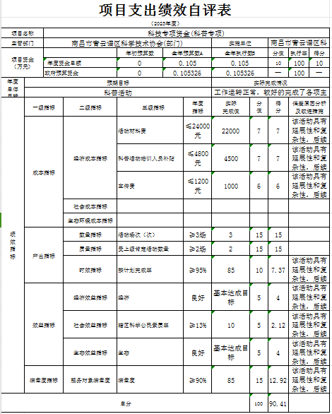

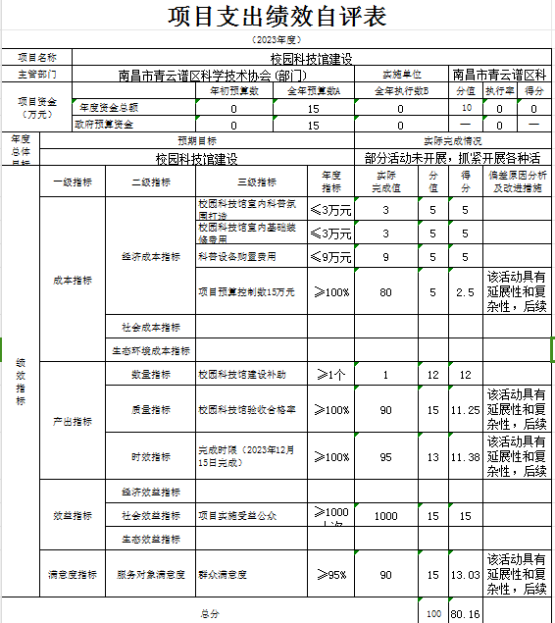

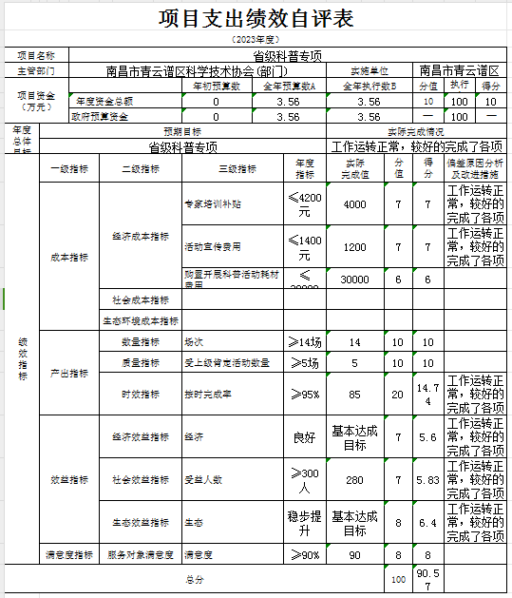

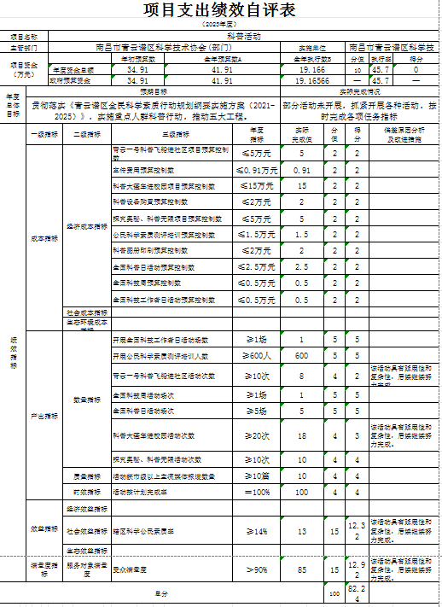

（三）部门评价项目绩效评价情况。
项目部门评价报告见第五部分附件。

第四部分 名词解释

一、收入科目
- 财政拨款：指省级财政当年拨付的资金。
- 教育收费资金收入：反映实行专项管理的高中以上学费、住宿费，高校委托培养费，函大、电大、夜大及短训班培训费等教育收费取得的收入。
（三）事业收入：指事业单位开展专业业务活动及辅助活动取得的收入。
（四）事业单位经营收入：指事业单位在专业业务活动及辅助活动之外开展非独立核算经营活动取得的收入。
（五）附属单位上缴收入：反映事业单位附属的独立核算单位按规定标准或比例缴纳的各项收入。包括附属的事业单位上缴的收入和附属的企业上缴的利润等。
（六）上级补助收入：反映事业单位从主管部门和上级单位取得的非财政补助收入。
（七）其他收入：指除财政拨款、事业收入、事业单位经营收入等以外的各项收入。
（八）使用非财政拨款结余：填列历年滚存的非限定用途的非统计财政拨款结余弥补2024年收支差额的数额。
（九）上年结转和结余：填列2024年全部结转和结余的资金数，包括当年结转结余资金和历年滚存结转结余资金。

二、支出科目
（一）行政运行：反映行政单位（包括参公单位）的基本支出。
（二）一般行政管理事务：反映行政单位（包括参公单位）未单独设置项级科目的其他项目支出。
（三）机关服务：反映为行政单位（包括参公单位）提供后勤服务的各类后勤服务中心的支出。
（四）事业运行：反映事业单位的基本支出。
（五）住房公积金：反映行政事业单位按人力资源和社会保障部、财政部规定的基本工资和津补贴以及规定比例为职工缴纳的住房公积金。

三、相关专业名词
（一）“三公”经费：是指用财政拨款安排的因公出国（境）费、公务用车购置及运行维护费和公务接待费。其中，因公出国（境）费反映单位公务出国（境）的国际旅费、国外城市间交通费、住宿费、伙食费、培训费、公杂费等支出；公务用车购置及运行维护费反映单位公务用车车辆购置支出（含车辆购置税、牌照费），按规定保留的公务用车燃料费、维修费、过桥过路费、保险费、安全奖励费用等支出；公务接待费反映单位按规定开支的各类公务接待（含外宾接待）支出。
（二）机关运行经费：是指用财政拨款安排的为保障行政单位（包括参照公务员法管理的事业单位）运行用于购买货物和服务的各项资金，包括办公费、印刷费、邮电费、差旅费、会议费、福利费、日常维修费、专用材料及一般设备购置费、办公用房水电费、办公用房取暖费、办公用房物业管理费、公务用车运行维护费以及其他费用。
（三）科普活动：以科普为主题开展的一种有组织、有目的的群体性活动，旨在向公众普及科学技术知识、倡导科学方法、传播科学思想、弘扬科学精神，是促进公众理解科学的重要渠道。

第五部分 附件

项目绩效评价报告
一、基本情况
（一）项目概况。包括项目背景、主要内容及实施情况、资金投入和使用情况等。
为规范和加强我单位专项经费资金管理，切实提高资金使用效益，专款专用，项目资金严格执行从申请—复核—审核—领导批准支付的操作程序，手续齐全，程序到位，对支出进行严格审核，厉行节约，充分发挥资金的效益，做到专项经费专款专用，资金使用规范，会计核算真实、准确。建立健全项目实施预算方案，财务管理制度和会计核算制度等并切实执行。本次项目绩效评价工作中，通过认真检查、核对会计凭证、会计账簿记录、账证相符，无发现违规、违纪行为。
科普活动项目主要用于开展科普活动，旨在推广科学知识，提高公众科学素养。2023年年初预算为34.91万元，调整后的预算数为41.91万元，全年执行数为19.16万元，预算资金执行45.73%。
- 项目绩效目标。包括总体目标和阶段性目标。
- 总体目标:2023年以来，青云谱区科协市科协的正确领导下，在省科协的关心指导下，立足“四服务”职责，拓展科普“四进入”，不断加强自身能力建设，主动争取社会各方支持，动员和组织广大科技工作者积极投身科普活动、广泛开展科普宣传，全年科协工作取得了一定的成效。
2.阶段性目标:制订项目实施方案和资金概算，一些重大活动项目，如全国科普日、科普设施建设等，项目实施方案和资金概算经主席办公会决定并作为“三重一大”事项向派驻纪检组报告。项目采购严格执行政府采购有关规定。项目实施完成后，活动有总结，基础建设有验收。
二、绩效评价工作开展情况
（一）绩效评价目的、对象和范围。
在省科协的关心指导下，立足“四服务”职责，拓展科普“四进入”，不断加强自身能力建设，主动争取社会各方支持，动员和组织广大科技工作者积极投身科普活动、广泛开展科普宣传，使得全年科协工作取得了一定的成效。
- 绩效评价原则、评价指标体系、评价方法、评价标准等。
绩效评价原则:科学规范原则，公正公开原则，分级分类原则，绩效相关原则。
绩效评价指标体系：根据财政部《预算绩效评价共性指标体系框架》等文件精神及本项目的具体特点，设置了合理可行的评价体系，包括投入指标（项目立项、资金落实）、过程指标（业务管理、财务管理）、产出数量与质量指标、社会效益与可持续影响指标等。
评价方法：本项目绩效评价主要采用数据对比，同时辅以抽样调查、座谈研讨、专家评估等方式。
评价标准：绩效评价标准通常包括计划标准、行业标准、历史标准等，用于对绩效指标完成情况进行比较。
1.计划标准。指以预先制定的目标、计划、预算、定额等作为评价标准。
2.行业标准。指参照国家公布的行业指标数据制定的评价标准。
3.历史标准。指参照历史数据制定的评价标准，为体现绩效改进的原则，在可实现的条件下应当确定相对较高的评价标准。
4.财政部门和预算部门确认或认可的其他标准。
（四）绩效评价工作过程。
开展科普绩效评价工作是我单位推进预算绩效管理的重要组成部分，我单位对此高度重视，制定了相关工作实施方案。制定了南昌市青云谱区科学技术协会项目绩效评价资金管理办法，在规定时间内完成数据填报、收集和汇总工作。根据前期开展的基础工作，我会通过询问查证、问卷调查等方式，对项目绩效进行了自我评价。
三、综合评价情况及评价结论（附项目支出部门评价表）
四、绩效评价指标分析
（一）项目决策情况。
1．立项规范
项目依据《预算绩效目标申报表》，立项依据较充分。
2.绩效目标
项目决策的绩效目标：通过本项目的实施，为青云谱区经济发展提供决策依据。
3.资金投入
2023年年初预算为34.91万元，调整后的预算数为41.91万元，全年执行数为19.16万元，预算资金执行45.73%。
- 项目过程情况。
1.业务管理指标
①管理制度健全性：考查是否建立了保证项目顺利实施的工作方案和办法等相关制度。召开了党组会议对下拨的项目资金管理分配、监管进行了专题研究。
②项目质量可控性: 考查项目是否实施监督检查，建立督导方案，并组织实施。开展了2023年度部门财政项目支出绩效运行监控工作，并向财政部门集中报送绩效监控结果。
2.财务管理指标
①财务管理制度健全性:考查是否按规定财务、资产管理制度、内控制度及其执行情况，根据相关通知，对专项资金的管理规范化。按照内部控制要求制定了收支、预算、政府采购、合同、资产等各项管理制度。
②财务监控有效性:考查是否采取了相应的财务检査和年度绩效检查等必要的监控措施或手段。按照要求将有关财务资料进行上报，并针对反馈涉及到的问题进行了整改。
- 项目产出情况。
1.产出数量指标：开展公民科学素质测评培训人数达600人。
2.产出质量指标：活动获市级以上主流媒体报道数量达10篇。
（四）项目效益情况。
1.社会效益指标：辖区科学公民素质率达13%。
2.满意度：受众满意度为85%。
五、主要经验及做法、存在的问题及原因分析
1、结合单位实际和业务特点，强化预算管理，事前做好预算，控制经费使用，做到开支合理，手续齐全，保障工作顺利完成。
2、严格按照财政部门资金管理办法管理，加强资金的使用和监督，理性节约、注重实效，提高资金使用效益。
六、有关建议
在以后的工作中，项目实施单位要继续秉持这为人民服务的总之，服务于建设社会主义法治国家，积极响应号召，在控制项目成本的基础上，不断提升服务质量和案件质量。
- 其他需要说明的问题
无

